

**FACULTAD DE INGENIERÍA**

**CARRERA DE INGENIERÍA INDUSTRIAL**

**TRABAJO PRÁCTICO N°10**

Polarización

**MATERIA**

FÍSICA II

**COMISIÓN**

Viernes de 14 a 16 hs

**INTEGRANTES**

ALLAY ALFONSO, MARÍA MASHAEL (12605);

BORQUEZ PEREZ, JUAN MANUEL (13567);

18/06/2021

Tabla de Contenidos

**Introducción** 3

**Experiencia 10.1-Ley de Malus-Microondas** 4

**Actividad 1:** 6

**Ejercicio complementario** 7

**Actividad 2:** 8

**Actividad 3:** 9

**Experiencia 10.2. Ley de Malus. Luz natural.** 12

**Experiencia 10.3. Ley de Brewster. Polarización por reflexión. Fuente láser.** 17

**Actividad** 5 19

**Actividad 6:** 19

**Actividad 7:** 21

**Conclusión:** 22

## **Introducción**

En el presente trabajo realizaremos el trabajo práctico Nº10 del laboratorio de Física II, llamado “Polarización”.

Estudiaremos y verificaremos la ley de Malus primero en un experimento utilizando un emisor de microondas polarizadas y observando las lecturas en un receptor con un polarizador a la entrada para distintas orientaciones del receptor respecto al emisor. Luego observaremos el efecto de colocar un filtro polarizador en forma de rejilla entre el emisor y el receptor. Para verificar la ley de Malus con luz natural se hará uso de una fuente con un filamento que emite luz cuando está incandescente, filtros polaroid y un fotómetro; observaremos las lecturas para las distintas orientaciones entre los ejes de polarización. Finalmente comprobaremos la ley de Brewster. Para ello se observará la luz reflejada en una pieza rectangular de acrílico cuando está se interpone en la trayectoria de un haz de luz láser polarizado, y observando el brillo en una pantalla para distintas orientaciones del polarizador. Usaremos la ley para la obtención del ángulo de polarización y el cálculo del índice de refracción de la pieza de acrílico para la luz láser

## **Experiencia 10.1-Ley de Malus-Microondas**

Introducción

El equipo que disponemos, mostrado en la figura 10.1, está formado básicamente por un transmisor y un receptor de microondas.

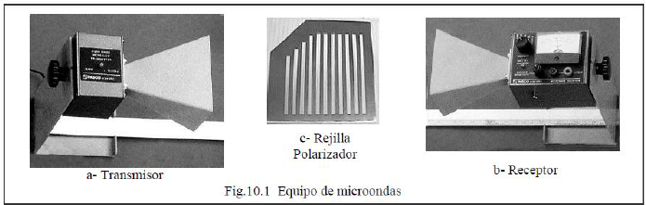

El transmisor provee una señal coherente, linealmente polarizada, con una frecuencia de 10,525 GHz y longitud de onda de 2,85 cm, que es emitida mediante un cuerno que determina su plano de polarización y permite direccionar la onda.

La potencia de salida del transmisor (10 mW) está encuadrada holgadamente dentro de los niveles de seguridad estándar. No obstante:

**No debe mirarse directamente al cuerno de salida cuando el transmisor está encendido**

El receptor de microondas, que posee un cuerno idéntico al del transmisor, detecta únicamente la radiación que llega polarizada en el plano que determina la posición de su cuerno (ambos cuernos, de transmisión y de recepción, deben estar paralelos para que la transferencia de la señal sea óptima).

El receptor tiene además un medidor que, para señales de baja amplitud (como es nuestro caso), da una lectura que es muy aproximadamente proporcional a la intensidad de la radiación incidente. Este medidor tiene cuatro rangos de medida que se pueden seleccionar a efectos de controlar su sensibilidad.

**Objetivo**

Verificar la ley de Malus operando un sistema de radiación de microondas.

Equipamiento

Transmisor a- y receptor b- de microondas.

Dos goniómetros (instrumentos adosados al receptor y al polarizador).

Procedimiento

La onda que emite el transmisor está linealmente polarizada en la dirección que define su cuerno. El receptor solo detecta ondas polarizadas linealmente en la dirección que define su cuerno. La lectura M del medidor es directamente proporcional a la intensidad de la onda detectada.

Rotando axialmente el receptor, tomando lectura del medidor y de las respectivas posiciones angulares, se obtiene la información para comprobar la ley de Malus.

* Disponer el equipo alineando el transmisor con el receptor.
* Activar el transmisor.
* Girar el receptor ubicando sus cuernos paralelos a los cuernos del transmisor.
* Ajustar los controles del medidor de modo que su lectura M sea a fondo de escala.
* Girar 180º el receptor en incrementos de Δф= 15º, y construir tabla de valores de M-ф.

## **Actividad 1:**

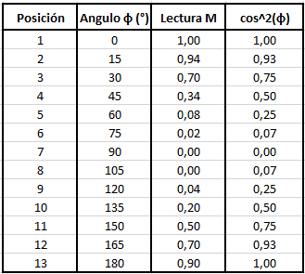

* Graficar M = f(ф); superpuesto con el gráfico teórico estandarizado

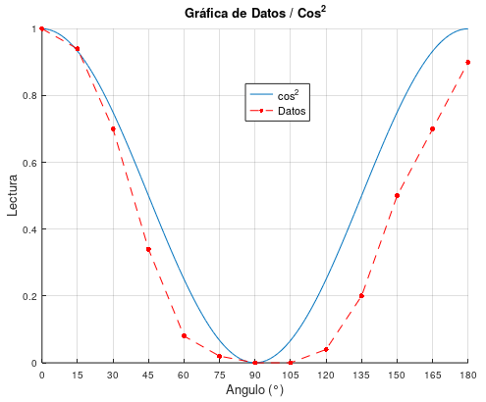

¿Corrobora el gráfico lo expresado por la ley de Malus?

Vemos en la gráfica que hay pequeñas diferencias entre los datos experimentales y los valores de la función teórica, sin embargo de una forma aproximada los datos corroboran la ley de Malus.

## **Ejercicio complementario**

**Objetivo**

Analizar el efecto de colocar un polarizador entre el transmisor y el receptor.

Procedimiento

Como polarizador utilizará la rejilla mostrada en la Fig. 10.1 c.

Observar que el polarizador transmite ondas linealmente polarizadas en la dirección de su eje de polarización (dirección normal a las rejillas). Asimismo, que interesa el ángulo (ω) formado por el eje de polarización y la dirección de polarización del haz emitido por el transmisor.

Ensayo preliminar

Disponer el equipo como muestra la Fig. 10.2 y activar el transmisor.

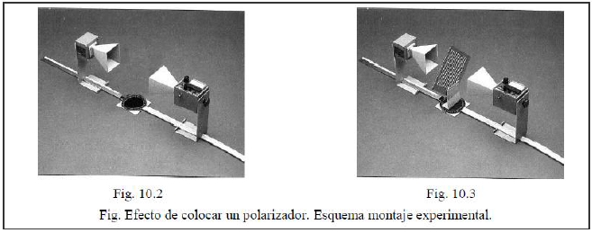Observar que los cuernos (transmisor; receptor) están colocados mutuamente perpendiculares. ¿Cuál es la señalización del medidor?

Señalización del medidor: 0 mA

Colocar el polarizador (rejilla) de manera que ω = 45º, como muestra la Fig. 10.3. ¿Cuál es la señalización del medidor?

Señalización del medidor: 0.4 mA

Ensayo cuantitativo

Disponer el equipo ubicando paralelos los cuernos del transmisor, del receptor y el eje de polarización de la rejilla (ω = 0º).

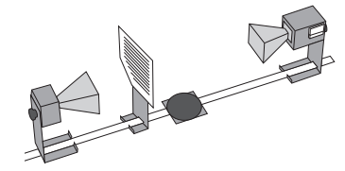

Activar el transmisor y ajustar los controles del medidor de modo que su lectura M sea a fondo de escala. Registrar esta lectura.

Modificar la posición del polarizador (rejilla) ubicándolo de manera que ω= 45º y posteriormente ω= 90º; registrando las correspondientes lecturas del medidor.

Comparar entre sí las tres lecturas registradas y explicar el resultado con referencia al ángulo.

## **Actividad 2:**

|  |  |
| --- | --- |
| **Angulo(°)** | **Lectura M** |
| 0 | 1 |
| 45 | 0.3 |
| 90 | 0 |

ω= 45º

Según la ley de Malus, si consideramos que la rejilla es un polarizador ideal, la intensidad que transmite de la onda será:



Siendo I_max la intensidad que transmite cuando ω=0.

Aplicando la ley de Malus nuevamente para calcular la intensidad recibida por el receptor:



Luego si la lectura en el receptor es aproximadamente proporcional a la intensidad de la onda que recibe, esta debe tener un valor aproximadamente de 0.25. Vemos que aproximadamente este es el valor que indica el receptor.

## **Actividad 3:**

<https://www.youtube.com/watch?v=AvSdcN-t62U&ab_channel=OSALStudentChapter>

Una de las propiedades más importante de las ondas transversales es lo que se denomina polarización. Por ejemplo, las ondas en una cuerda estirada, fija en un extremo, que se obtienen cuando se mueve en el otro extremo en una única dirección se dice que está polarizada linealmente ya que la cuerda oscila en un único plano determinado por la dirección de la cuerda y la dirección de la perturbación. No es el único tipo de polarización que pueden tener las ondas transversales, pero otros tipos de polarización, como la polarización circular (en una posición determinada la perturbación describe una circunferencia en el tiempo) o la polarización elíptica (en una posición determinada la perturbación describe una elipse en el tiempo) pueden obtenerse por superposición de ondas linealmente polarizadas con diferentes de fases, amplitudes y frecuencias. Cuando hablamos de ondas electromagnéticas la polarización está determinada por la dirección de variación del campo eléctrico. Un ejemplo de polarización de la luz ocurre en la reflexión de la luz natural en la superficie que separa dos medios. La luz reflejada está parcialmente polarizada en planos paralelos al plano tangente a la superficie en el punto de incidencia, y para cierto ángulo la luz está completamente polarizada en esta dirección. Para polarizar ondas transversales se utiliza lo que se denominan filtros polarizadores y hay de distintos tipos. El tipo más común de filtro polarizador es el polarizador lineal, que permite el paso de las ondas polarizadas en su eje de polarización y absorbe las ondas polarizadas en dirección normal a esta dirección. Un ejemplo de polarizador lineal para ondas electromagnéticas es la antena de un auto o los filtros polaroid de los lentes de sol.

<https://www.youtube.com/watch?v=_X3GD9Y1bLo&ab_channel=Chepe%21>

Faraday diseñó un experimento para determinar si existía una relación entre la luz y los campos eléctricos y magnéticos. Para demostrar la relación entre estos fenómenos quería observar el efecto que tiene sobre la luz el campo magnético generado por un solenoide enrollado en un núcleo toroidal que se ubica cercano a la trayectoria de la onda de luz.

El experimento consiste en lo siguiente. La luz no polarizada que emite una vela encendida se refleja en un espejo que funciona como polarizador lineal de la luz (la luz reflejada está polarizada linealmente), la luz reflejada pasa cerca del borde del solenoide y se enfoca en un dispositivo con un ocular que cuenta con un polarizador cuyo eje de polarización es perpendicular a la dirección de polarización de la luz reflejada por el espejo, de modo que sin una influencia externa sobre la onda de luz, no se puede observar el reflejo de la vela a través del ocular. Si el campo magnético del solenoide tiene un efecto sobre la luz, entonces será posible cambiar la polarización de la misma de modo que tenga alguna dirección de polarización no perpendicular al eje del polarizador. Faraday se encontró con el problema de que no habían efectos sobre la luz que se propaga a través del aire, entonces realizó pruebas con diversos materiales transparentes a la luz pero sin buenos resultados, hasta que al probar con un ladrillo de vidrio y activar el campo en el solenoide pudo observar el reflejo de la vela en el ocular.

<https://www.youtube.com/watch?v=D79XxKod4Ho&ab_channel=C%C3%A1tedradeF%C3%ADsicaFFyBUBA>

La ley de Malus indica que la intensidad de la onda de luz transmitida por un polarizador lineal ideal es igual a la intensidad de la luz incidente linealmente polarizada multiplicada por el cuadrado del coseno del ángulo entre el plano de polarización de la luz incidente y el eje del polarizador.

Las sustancias ópticamente activas tienen la propiedad de que pueden rotar el plano de polarización de la luz que las atraviesa.

<https://www.educaplus.org/luz/polarizacion.html>

Se tiene un polarizador de luz enfrentado a otro polarizador al que se lo denomina analizador y un objeto detrás del primer polarizador. Mientras que el eje del primer polarizador está fijo, se rota el eje del analizador y se observa que es variable la intensidad de la luz que se percibe del otro lado del sistema. Cuando el ángulo entre los ejes de los polarizadores es de 90° el objeto no es observable y se observa oscuridad, mientras que si el ángulo entre los ejes es de 0° el objeto se observa con máxima nitidez. Para ángulos intermedios entre los ejes el objeto se observa con una intensidad intermedia.

## **Experiencia 10.2. Ley de Malus. Luz natural.**

Introducción. Luz natural

Una lámpara común de filamento proporciona luz visible, no polarizada o natural; es decir su radiación comprende ondas linealmente polarizadas en todas las direcciones transversales posibles y de longitudes de onda de todo el espectro visible.

Para verificar la ley de Malus se requiere luz polarizada.

Para obtener luz polarizada a partir de luz natural, en la práctica, se utiliza un filtro “Polaroid”.

Objetivo

Verificar la ley de Malus operando un sistema óptico con luz natural.

Equipamiento

* Banco óptico.
* Artefacto con lámpara de filamento incandescente; suministra al sistema luz natural.
* Polarizador: placa filtro “Polaroid” con indicación de su eje de polarización y limbo circular graduado, adosada al artefacto.
* Analizador: placa filtro “Polaroid” con indicación de su eje de polarización y limbo circular graduado, con accesorios para montaje en banco óptico.
* Fotómetro, incluido accesorios (fibra óptica y portaobjeto) para montaje en el banco.

Procedimiento

Disponer los elementos como indica la Fig. 10.4. Controlar alineación de elementos, incluido extremo de la fibra óptica. Examinar el polarizador y el analizador ubicando en ellos sus respectivos ejes de polarización (o ejes de transmisión).

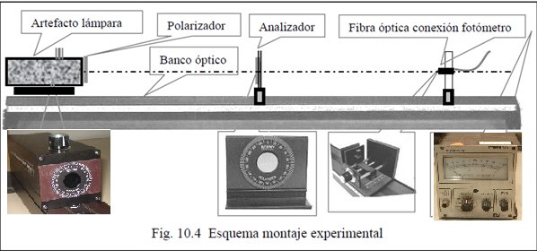

Rotar el analizador de modo que la posición angular de su eje de transmisión varíe, desde 90° hasta 270°, con respecto al eje del polarizador. Tomar intervalos de △θ= 10º. Construir tabla de valores medidos con el fotómetro y correspondientes ángulos. Graficar.

Hemos reinterpretado los valores indicados en la tabla de resultados debido a que parecen incorrectos. Por ejemplo en dicha tabla se indica que cuando el ángulo entre los ejes de los polarizadores era de 90° la intensidad de luz medida por el fotómetro era máxima, cuando en realidad en esta situación la lectura debería ser la mínima del experimento.

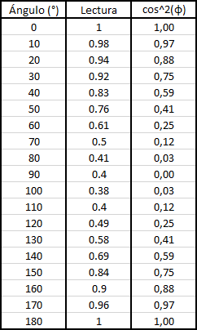

Las lecturas indican la fracción de la escala completa que indica la aguja, siendo la lectura máxima correspondientes a un valor de 10. Si se ajusta el fotómetro de modo que indique el fondo de la escala cuando los ejes de los polarizadores están paralelos (intensidad máxima), entonces las lecturas para otras orientaciones son fracciones de la intensidad máxima.

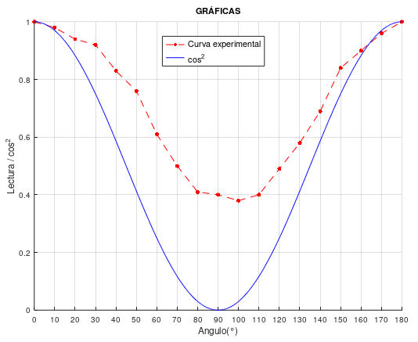

¿Corresponde la gráfica a lo expresado por la ley de Malus?

Aparentemente la gráfica experimental no se corresponde con lo esperado de acuerdo a la ley de Malus. Lo que probablemente sucede es que la luz ambiental se infiltra en el espacio entre el analizador y el extremo de la fibra óptica y también es transmitida a través del analizador. Debido a que esta luz no está polarizada, la intensidad de la misma que el analizador transmite es constante para todos los ángulos del eje del analizador, y también podemos considerar que la intensidad de la luz que se infiltra por los costados es constante. Considerando esto y la ley de Malus, podemos expresar la intensidad de la luz que llega al extremo de la fibra como:

$$I=I_{R}+I_{f}\cos^{2}{ϕ}$$

Donde $I_{R}$ indica la intensidad residual de la luz ambiental que llega a la fibra e $I_{f}$ indica la intensidad de la luz polarizada proveniente de la fuente. Por el método de mínimos cuadrados podemos obtener una aproximación a los datos experimentales considerando este modelo. Obtenemos la siguiente gráfica.

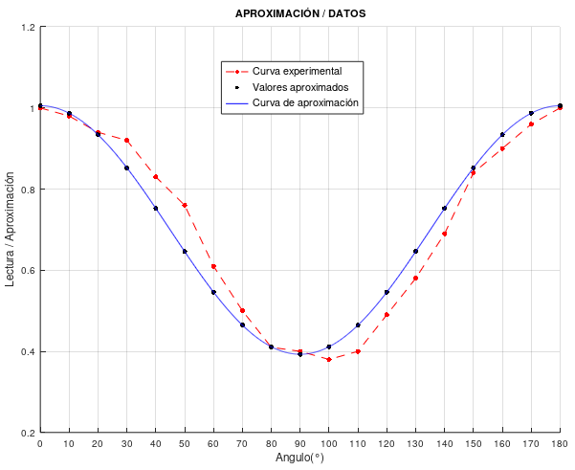

El error relativo porcentual de la aproximación respecto a los valores experimentales es de alrededor de 6.7% y se obtienen los valores aproximados:

$$I_{R}=0.39, I_{f}=0.6$$

¿Qué magnitud indica el fotómetro en su instrumento analógico?

El fotómetro indica la intensidad de luz relativa. En el manual se indica que la sensibilidad del instrumento es de 1 lux a 1000 lux, siendo lux la unidad de medida fotométrica para la iluminancia. De cierta manera la iluminancia es el análogo fotométrico para la irradiancia, la cual se mide en W/m2 y que en el curso nosotros denominamos intensidad para una onda electromagnética.

¿Por qué podemos aseverar que, con las mediciones que proporciona este instrumento, podemos verificar la ley de Malus?

Si el instrumento es calibrado correctamente podemos decir que las mediciones indicadas por el instrumento son directamente proporcionales a la intensidad de la luz que incide en el extremo de la fibra óptica.

## **Experiencia 10.3. Ley de Brewster. Polarización por reflexión. Fuente láser.**

La fuente que disponemos es un láser de helio-neón (mostrado en la Fig. 10.5) que entrega un haz de ondas coherentes, de longitud de onda λ= 632,8 nm (visible; rojo).

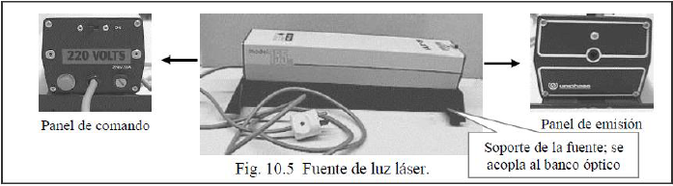En todos los trabajos que realizaremos utilizando esta fuente, la dispondremos en su soporte que se acopla al banco de óptica respectivo y la operación preliminar a todo ensayo será controlar la correcta alineación del haz (o sea de la fuente).

**NO MIRAR DIRECTAMENTE EL HAZ DE LUZ LÁSER**

Si bien la fuente que disponemos es de reducida potencia, puede producir daños en los ojos. En todos los ensayos y experiencias en que se utilizará esta fuente observaremos en una pantalla la figura de iluminación resultante de la incidencia del haz, interpretando así el resultado

**Objetivo**

Determinar el índice de refracción de una resina acrílica aplicando la ley de Brewster.

Equipamiento

* Fuente de luz láser.
* Banco óptico.
* Goniómetro.
* Polarizador (placa Polaroid) con accesorios para montaje en el banco e indicación de su eje de polarización.

Procedimiento

Preparar el equipo como indica la Fig. 10.6. Controlar alineación del láser.

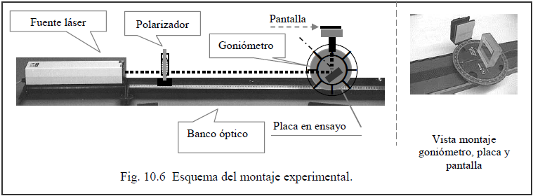

Rotando el polarizador, verificar si la luz que entrega el láser está polarizada.

¿Cuál sería el comportamiento a esperar en cada uno de los dos casos?

Observaciones experimentales:

Con luz polarizada, al rotar, el punto en la pantalla disminuye de intensidad.

A 90° la pantalla está totalmente clara.

## **Actividad** 5

Si el láser estuviera polarizado y lo hacemos pasar por un analizador que rotamos, en algún momento quedará a 90° de la dirección de polarización del láser y en la pantalla no se verá nada, si no estuviera polarizado siempre se tendrá Io/2 en la pantalla. Esto último es lo que se ve, salvo por algunas leves disminuciones de intensidad que desaparecen al cabo de un tiempo. En lo que se refiere a la experiencia a realizar el láser no está polarizado y tendremos que poner un polarizador para obtener luz polarizada.

Ubicar el polarizador para que polarice en el plano horizontal (eje 0°-180° horizontal).

Rotar la base del goniómetro hasta que la imagen reflejada sea mínima.

¿Por qué es mínima?

## **Actividad 6:**

La luz no polarizada emitida por la fuente atraviesa el polarizador y es transmitida polarizada en un plano horizontal al de la mesa. Según se indicó en el análisis anterior, la luz reflejada en el acrílico, para la mayoría de los ángulos de incidencia, está parcialmente polarizada en un plano vertical al de la mesa. Dado que la luz incidente está completamente polarizada en un plano paralelo a la mesa, un haz de luz de muy poca intensidad, polarizado en un plano paralelo a la mesa se refleja (la luz incidente no tiene componente normal al plano de incidencia). Sin embargo, según se sabe, para cierto ángulo de incidencia denominado ángulo de polarización, la luz reflejada tiene componente nula polarizada en un plano horizontal. Así, la luz se refracta completamente y nada se refleja. Esto es ideal, luego solo se observa que la imagen en la pantalla es mínima.

En la siguiente figura se observa una representación de la situación.

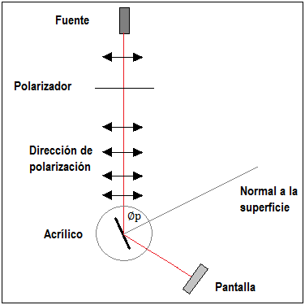

Mida el ángulo hallado θp, y calcule n = tg θp.

Esto se observa con un ángulo de 57°



¿Cuánto influye la indeterminación en la lectura del ángulo? ¿Por qué?

Tenemos que:



Luego podemos aproximar el error en la determinación de ղ a través del concepto de diferencial de la siguiente manera:





Supongamos que el error en la determinación del ángulo dado por el goniómetro es Δθ=1°. La función sec2θ es positiva y creciente en el intervalo que va de 0 a 90° y tiende a infinito cuando θ tiende a 90°. Luego, cuanto mayor el ángulo de polarización mayor será el error en la determinación de ղ.

¿Qué hubiera sucedido si el polarizador se hubiera colocado para polarizar en el plano vertical? VERIFICAR.

En este caso la luz que incide en el acrílico está completamente polarizada de forma normal al plano de incidencia. Dado que la luz que se refleja lo hace polarizada en esta dirección, observaríamos que no hay variación en la intensidad del punto luminoso en la pantalla.

## **Actividad 7:**

Considerando los valores del índice de refracción del agua ղ=1.33 y el del aire que es aproximadamente igual a 1, se obtiene a través de la ley de Brewster el ángulo de polarización correspondiente a la superficie interfaz entre el aire y el agua. Se verifica el ángulo utilizando el haz proveniente de una fuente de luz láser. Se apunta el haz del láser en diferentes direcciones hacia la superficie del vaso que contiene agua y se mide el ángulo que forma este haz con la normal a la superficie en el punto de incidencia. Cuando el ángulo medido es de 56°, el haz transmitido es normal al haz reflejado y por lo tanto este es el ángulo de polarización y coincide con el calculado a través de la ley de Brewster.

## **Conclusión:**

Hemos podido comprobar la ley de Malus a través de las gráficas obtenidas con las mediciones experimentales tanto para las microondas como para la luz natural. Hemos visto como una rejilla metálica puede ser utilizada para la polarización de la luz. Al observar los videos propuestos aprendimos que hay distintos tipos de polarización de las ondas transversales, en particular vimos cómo funciona la polarización por reflexión y como se aprovechan los filtros polarizadores y vimos como Faraday encontró una conexión entre la luz y los fenómenos electromagnéticos. Finalmente pudimos estudiar la polarización por reflexión y la Ley de Brewster al estudiar la reflexión de un haz de luz láser en un acrílico.